Різноманітність професій. Будівельні професії.

*25.04.2022 9А, 9Б Хоменко А.Ю.*

Хід уроку.

1. Warm up. (поєднайте прислів'я).

*Many hands make …. a light work.*

*The work shows …. the workman.*

*Well began …. is half done.*

*Jack of all trades …. is master of none.*

1. Grammar.

*There are a lot of professions. This or that profession means that a person does some specific work. And very often professions are derived from other word with the same root.*

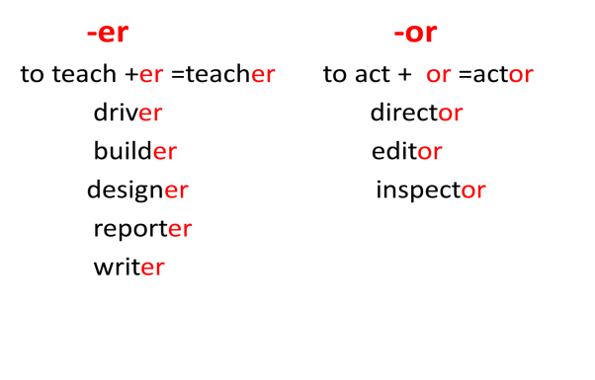

1. Writing.

*1) Who helps you choosing your future profession? (Nobody, my parents, my friends)*

*2) What is, in your opinion, the most important thing in your future profession? (good salary, much contact with people, an ideal combination of a job and a hobby)*

*3) What skills are the most important for your future profession? (computer skills, observation skills, knowledge of foreign languages)*

*4) Have you already choosen your future profession?*

4. Writing and learning. (запиши нові слова в словник і вивчи їх).

*salary and benefits - платня і користь*

*promoted - просувати по службі*

*retire - вихід на пенсію*

*enjoying his hobbies - насолоджуватися хоббі*

*allow to live - дозволяє жити*

*successful -успішний*

*transferred – переведений (на іншу посаду)*

*representatives - представники*

*poorly paid – мало оплачуваний*

**Home work**: Шановні діти, опрацюйте конспект уроку:

* дайте письмово відповіді на питання
* запишіть слова у словник і вивчить їх
* опрацюйте граматику
* Гарного дня і настрою)))